ФГАОУ ВО Северо-Кавказский федеральный университет

Кафедра ФМКН

ОТЧЕТ
о выполнении практических работ по дисциплине
«Операционные системы»

Лабораторная работа № 5

ФАЙЛОВЫЕ СИСТЕМЫ ОС LINUX

Выполнил:
Окунев Николай Александрович
студент 2 курса, уч. гр. КМБ-с-о-23-1

Проверила Гусева Л.Л.

Оценка: 5

Цель работы – практическое знакомство с организацией данных основной файловой системы ОС Linux и используемыми утилитами.

- МЕТОДИКА ВЫПОЛНЕНИЯ
- Ознакомиться с теоретическими сведениями.
- После загрузки ОС Linux и запроса имени ввести имя и пароль пользователя.
- По окончании загрузки ОС запустить терминал.

Все задания работы следует выполнить в режиме командной строки с помощью терминала.
Задания
- Создать в домашнем каталоге следующую структуру подкаталогов (существующие каталоги не удалять!):
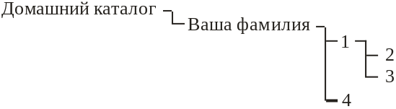
- Скопировать файл /etc/group в каталоги 1, 2, 3 и 4 используя абсолютные имена копируемого файла и каталога назначения.
- С помощью утилиты file вывести на экран сведения о 3 - 4 различных файлах (в том числе из каталогов /bin и /dev).
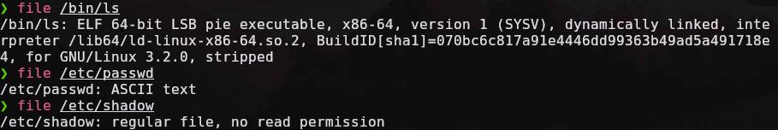
- Выполнить команду ls –l /dev
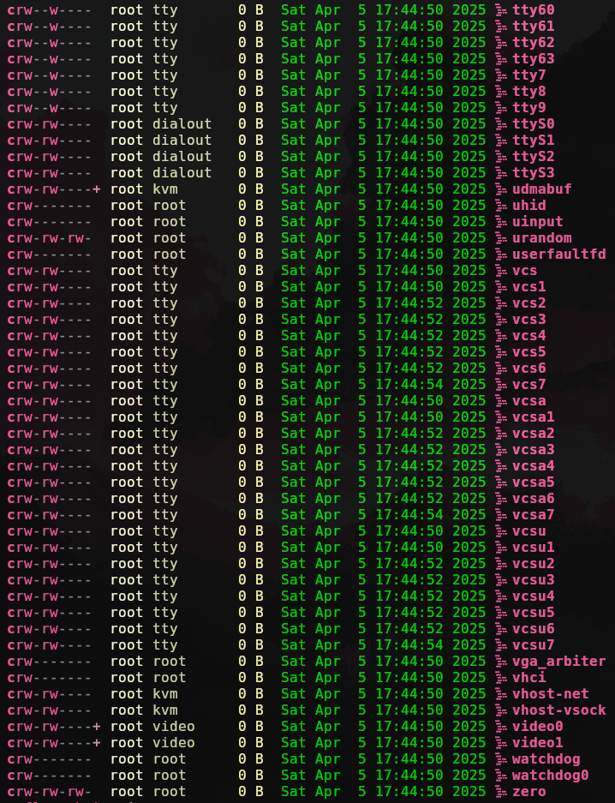
Используя таблицу 2 обозначений типов файлов

Таблица 2. Обозначения типов файлов
Символ | Тип файла
d | Каталог
l | Символьная ссылка
s | Сокет
b | Блочное устройство
c | Символьное устройство
p | Именованный канал
перечислить типы файлов, хранящихся в каталоге /dev
- Используя справочную систему, ознакомиться с ключами утилиты ls
-R, -1 (единица), -m, --color, ключи, определяющие порядок вывода на экран
- Создать жесткую и символическую ссылки для одного из созданных в п.2 файлов.
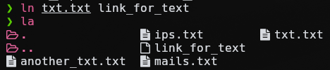
Таблица 3 Индивидуальные задания для бригад
3 | - Вывести список имен файлов из /sbin, используя ключ –l  Список упорядочить по именам  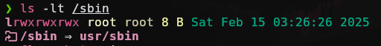  - Найти файлы, размеры которых превышают 25к (запись +25k)  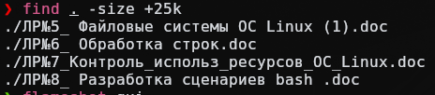
7. Выключить компьютер.


- КОНТРОЛЬНЫЕ ВОПРОСЫ
- Типы файлов ОС Linux
- Назначение утилиты file.
- Структура дерева каталогов ОС Linux.
- Полный путь и относительный путь
- Отличия структуры файловых систем ОС Windows и Linux.
- Содержимое подкаталогов корневого каталога
- В чем отличие каталогов /var и /tmp.
- Назначение утилиты pwd.
- Назначение утилиты cat.
- Назначение утилиты ls. Использование ключей –F, -a.
- Утилита mkdir.
- Утилиты копирования и перемещения файлов.
- Жесткие ссылки: назначение и создание.
- Cоздание файлов.
- Символьные ссылки.
- Удаление файлов и каталогов. Как восстановить ошибочно удаленный файл?
- Назначение утилиты id.
- Ярлыки объектов файловой системы.
- Права доступа к файлу.
- Иерархия прав доступа
- Суперпользователь и его права.
- Назначение утилиты sudo.
- Утилиты поиска файлов locate и find, их достоинства и недостатки.

- Типы файлов в Linux: Обычные файлы, каталоги, символьные ссылки, блочные устройства, символьные устройства, сокеты, FIFO (именованные каналы).
- file: Определяет тип файла, анализируя его содержимое.
- Дерево каталогов: Начинается с корневого каталога (/), от которого расходятся ветви с другими каталогами (bin, etc, home, var и т.д.).
- Полный и относительный путь: Полный путь начинается от корня (/), относительный — от текущего каталога.
- Отличия файловых систем: Windows использует диски (C:, D:), Linux — единое дерево каталогов.
- Содержимое подкаталогов корня: Разные каталоги (bin, boot, dev, etc, home, lib, media, mnt, opt, proc, root, run, sbin, snap, srv, sys, tmp, usr, var) содержат системные файлы, настройки, домашние каталоги пользователей и т.д.
- /var vs /tmp: /var — для изменяемых данных (логи, базы данных), /tmp — для временных файлов, которые могут быть удалены при перезагрузке.
- pwd: Показывает текущий рабочий каталог.
- cat: Выводит содержимое файла на экран.
- ls: Показывает список файлов и каталогов. -F добавляет символы к именам (например, / для каталогов), -a показывает скрытые файлы.
- mkdir: Создает новый каталог.
- Копирование и перемещение: cp — копирование, mv — перемещение.
- Жесткие ссылки: Создают еще одно имя для того же файла. Изменения видны через все ссылки.
- Создание файлов: touch создает пустой файл, > filename тоже.
- Символьные ссылки: Указатели на файлы или каталоги. Если исходный файл удален, ссылка становится нерабочей.
- Удаление: rm — удаление файлов, rmdir — удаление пустых каталогов, rm -r — удаление каталогов с содержимым. Восстановить удаленный файл обычно нельзя, если не использовать специальные утилиты.
- id: Показывает информацию о пользователе (ID, группы).
- Ярлыки: В Linux ярлыки — это символьные ссылки.
- Права доступа: Чтение (r), запись (w), выполнение (x) для владельца, группы и остальных пользователей.
- Иерархия прав: Владелец > группа > остальные.
- Суперпользователь (root): Имеет полный доступ ко всей системе.
- sudo: Позволяет выполнять команды от имени суперпользователя.
- Поиск файлов: locate — быстрый поиск по базе данных, find — медленный поиск по файловой системе.

Таблица

pwd: | текущий каталог
basename | выводит имя файла
dirname | выводит имя
ls / | выводит имя какталога, в котором находится файл
cat | выводит содержимое файла в консоль
ls | выводит содержимое текущей директории
cd | переход в директорию
mkdir | создание директории
touch | создание файла
mv | перемещение файла
cp | копирование файла
ln с ключом –i | создание жесткой ссылки с подтверждением
ln с ключом "-s" | создание символьной ссылки
rm | удалить файл
rmdir | удалить директорию
rm с ключом "-r" | удалить рекурсивно
id | узнать id/gid пользователя
/etc/passwd | директория с паролем
/etc/group | дирекотрия с группами
ls -l | вывести содержимое директории с подробной информацией о файлах
drwxr-xr-x 15 root root 4096 Апр 4 2010 usr | d: Указывает, что это каталог (directory).  rwxr-xr-x: Описывает права доступа:  rwx: Права для владельца (root): чтение (r), запись (w), выполнение (x).  r-x: Права для группы (root): чтение (r), выполнение (x).  r-x: Права для остальных пользователей: чтение (r), выполнение (x).  15: Количество жестких ссылок на этот каталог.  root: Владелец каталога.  root: Группа, которой принадлежит каталог.  4096: Размер каталога в байтах (4096 байт = 4 КБ).  Апр 4 2010: Дата и время последней модификации каталога (Апрель 4, 2010).  usr: Имя каталога
/proc | каталог со всеми процессами
ps | утилита для получения информации о процессах
login | команда для начала сеанса в системе. Запрашивает логин/пароль и запускает систему.
locate | ищет файл по имени в mlocate.db
updatedb | обновляет mlocate.db
find | рекурсивно ищет файл по имени
Ключи утилиты find | -name <шаблон>: Ищет файлы и каталоги, имя которых соответствует указанному шаблону. Шаблон может содержать символы подстановки (*, ?, []).  -iname <шаблон>: Аналогично -name, но не учитывает регистр символов.  -type <тип>: Ищет файлы указанного типа:  f: Обычный файл.  d: Каталог.  l: Символьная ссылка.  b: Блочное устройство.  c: Символьное устройство.  p: Именованный канал (FIFO).  s: Сокет.  -size <размер>: Ищет файлы указанного размера:  c: Размер в байтах.  k: Размер в килобайтах.  M: Размер в мегабайтах.  G: Размер в гигабайтах.  +: Больше указанного размера.  -: Меньше указанного размера.  -mtime <количество_дней>: Ищет файлы, которые были изменены указанное количество дней назад:  +: Больше указанного количества дней.  -: Меньше указанного количества дней.  -atime <количество_дней>: Ищет файлы, к которым обращались указанное количество дней назад.  +: Больше указанного количества дней.  -: Меньше указанного количества дней.  -ctime <количество_дней>: Ищет файлы, атрибуты которых были изменены указанное количество дней назад.  +: Больше указанного количества дней.  -: Меньше указанного количества дней.  -user <имя_пользователя>: Ищет файлы, принадлежащие указанному пользователю.  -group <имя_группы>: Ищет файлы, принадлежащие указанной группе.  -perm <права>: Ищет файлы с указанными правами доступа (например, 755, 644).  -links <количество>: Ищет файлы с указанным количеством жестких ссылок.  -empty: Ищет пустые файлы и каталоги.  Действия с найденными файлами:  -print: Выводит имя найденного файла на стандартный вывод (эквивалентно отсутствию действия).  -ls: Выводит информацию о файле в формате ls -l.  -delete: Удаляет найденные файлы и каталоги (будь осторожен!).  -exec <команда> {} \;: Выполняет указанную команду для каждого найденного файла. {} заменяется на имя найденного файла. \; указывает на конец команды.  -ok <команда> {} \;: Аналогично -exec, но запрашивает подтверждение перед выполнением команды для каждого файла.  Логические операторы:  -a или -and: Логическое "И" (по умолчанию).  -o или -or: Логическое "ИЛИ".  -not или !: Логическое "НЕ".  (): Группировка условий.
cd ~ | перейти в домашний каталог
".." | ссылка на каталог, стоящий выше в дереве

